Лабораторная работа № 23

Руководство пользователя

При переходе на сайт Пользователя встречает главная страница сайта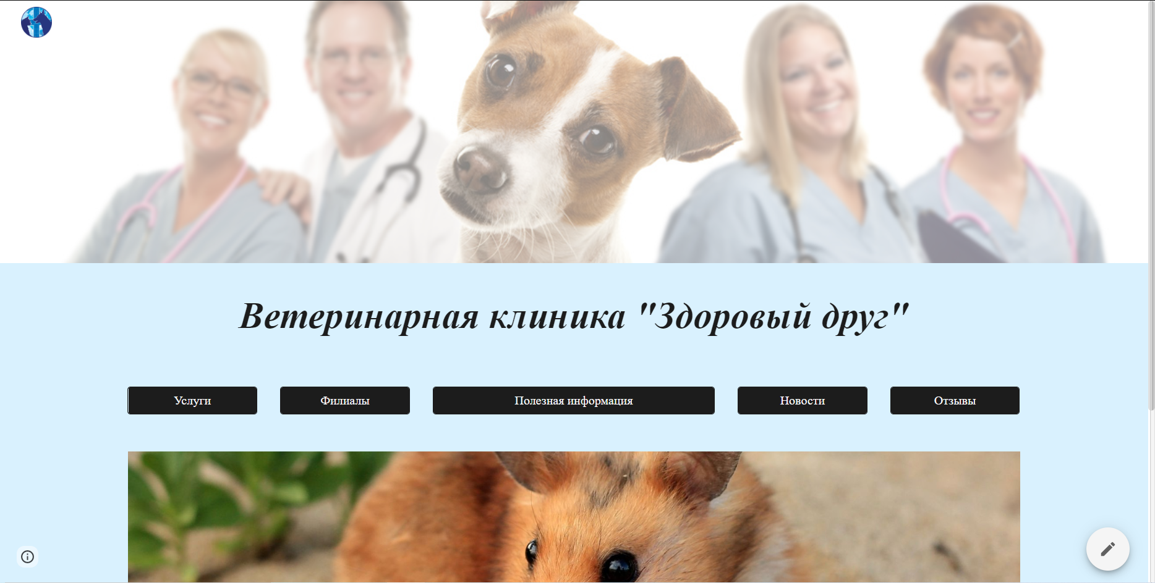

На главной странице находятся основные кнопки: «Услуги», «Филиалы», «Полезная информация», «Новости», «Отзывы». Выбрав кнопку «Услуги», пользователь осуществит переход на страницу с услугами компании. 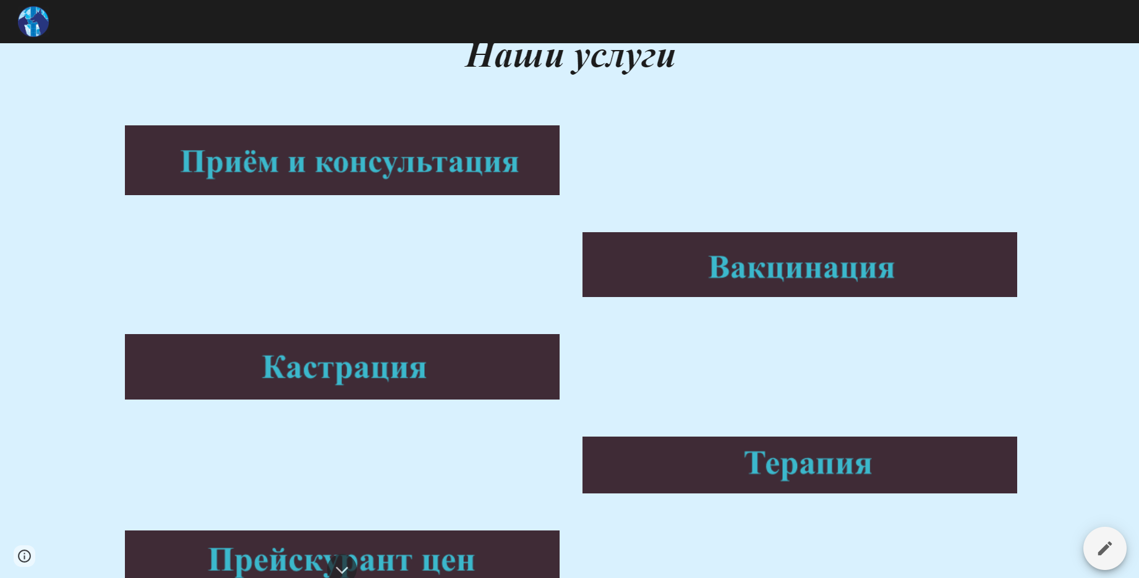

При нажатии на кнопку «Прейскурант тем», откроется сворачиваемое меню, в котором описаны цены на услуги, которые предоставляет компания.

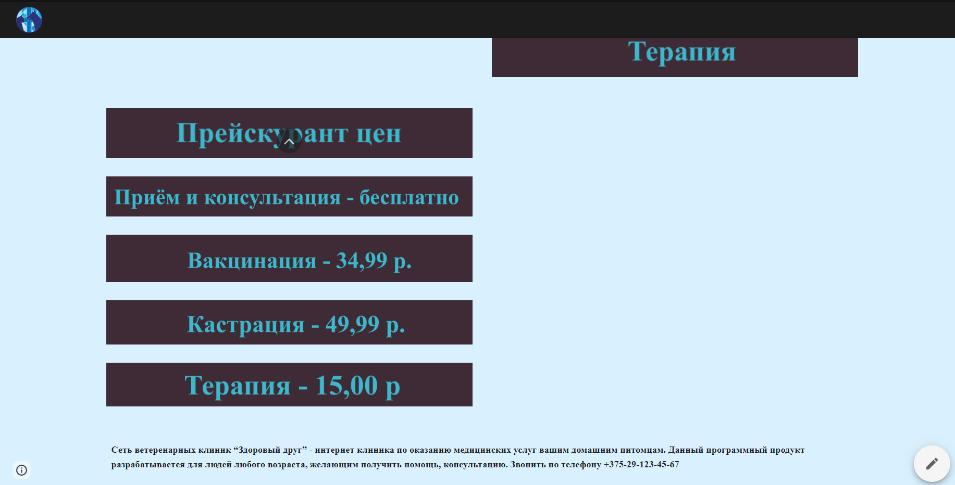Нажав на кнопку «Филиалы», пользователь осуществит переход на страницу с филиалами компании. 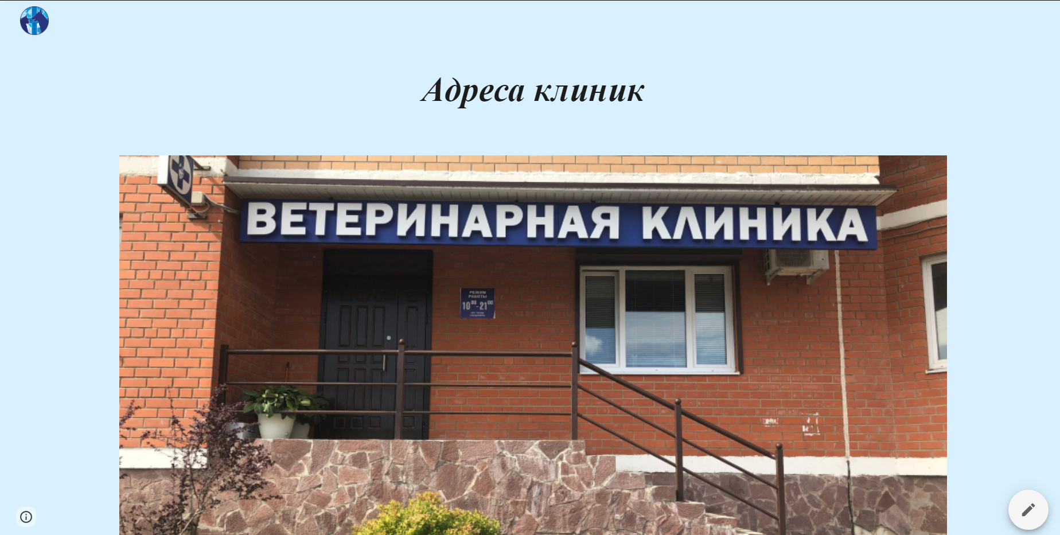

Фото на данной странице кликабельны, при нажатии на нужное фото, откроется вкладка с адресом выбранного филиала на карте. 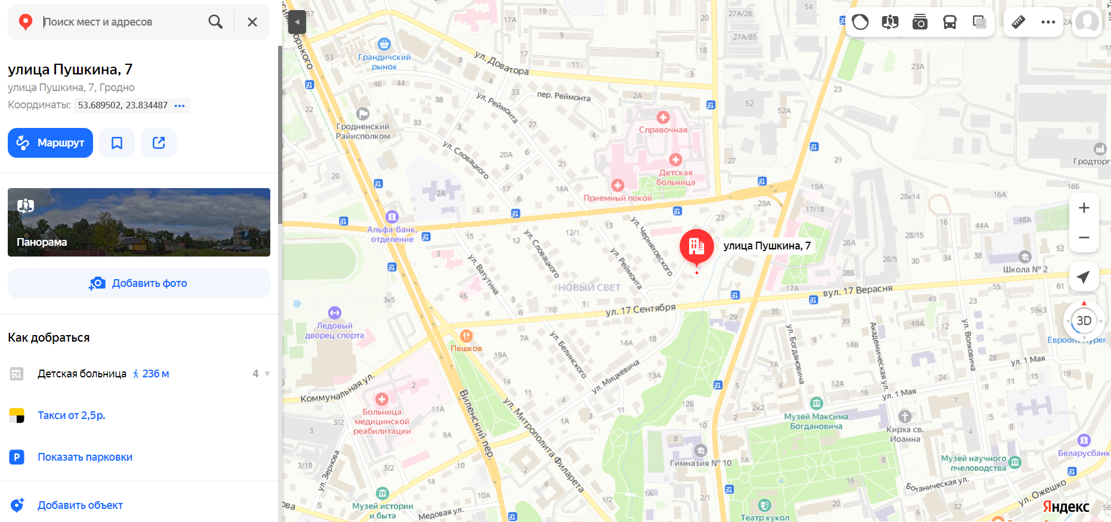

При нажатии на кнопку «Полезная информация», пользователь осуществит переход на страницу с советами по уходу за животными, а также получит доступ к соц. Сетям компании. 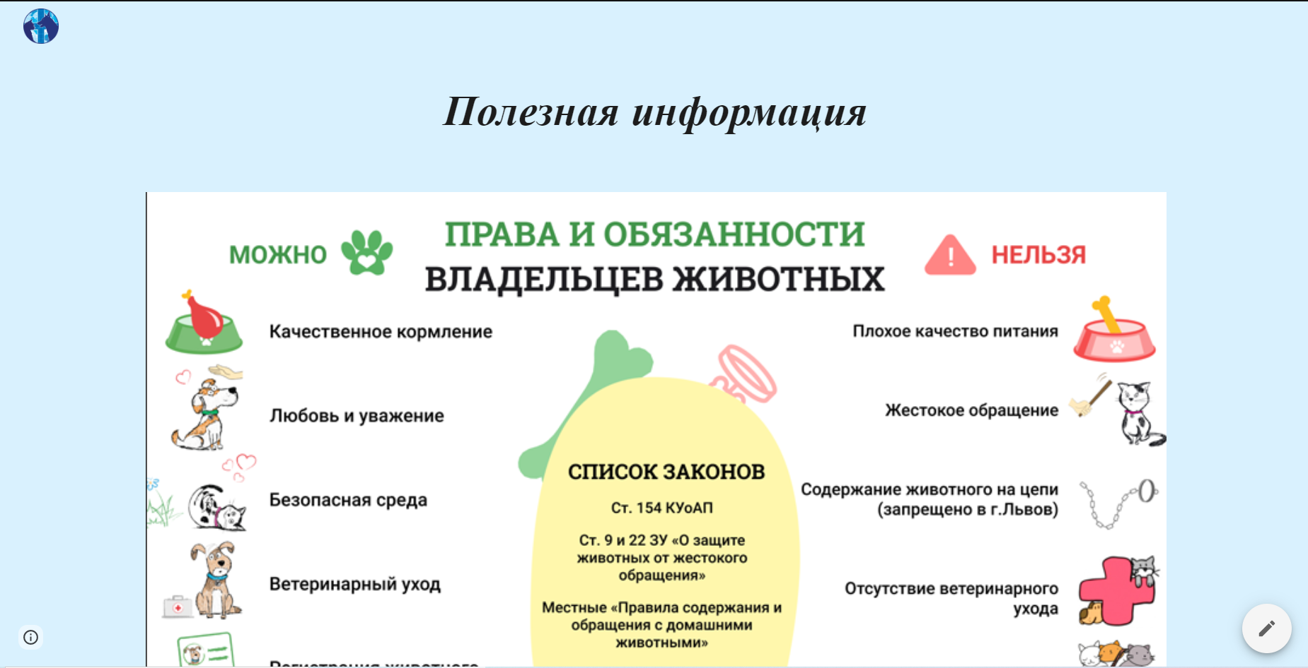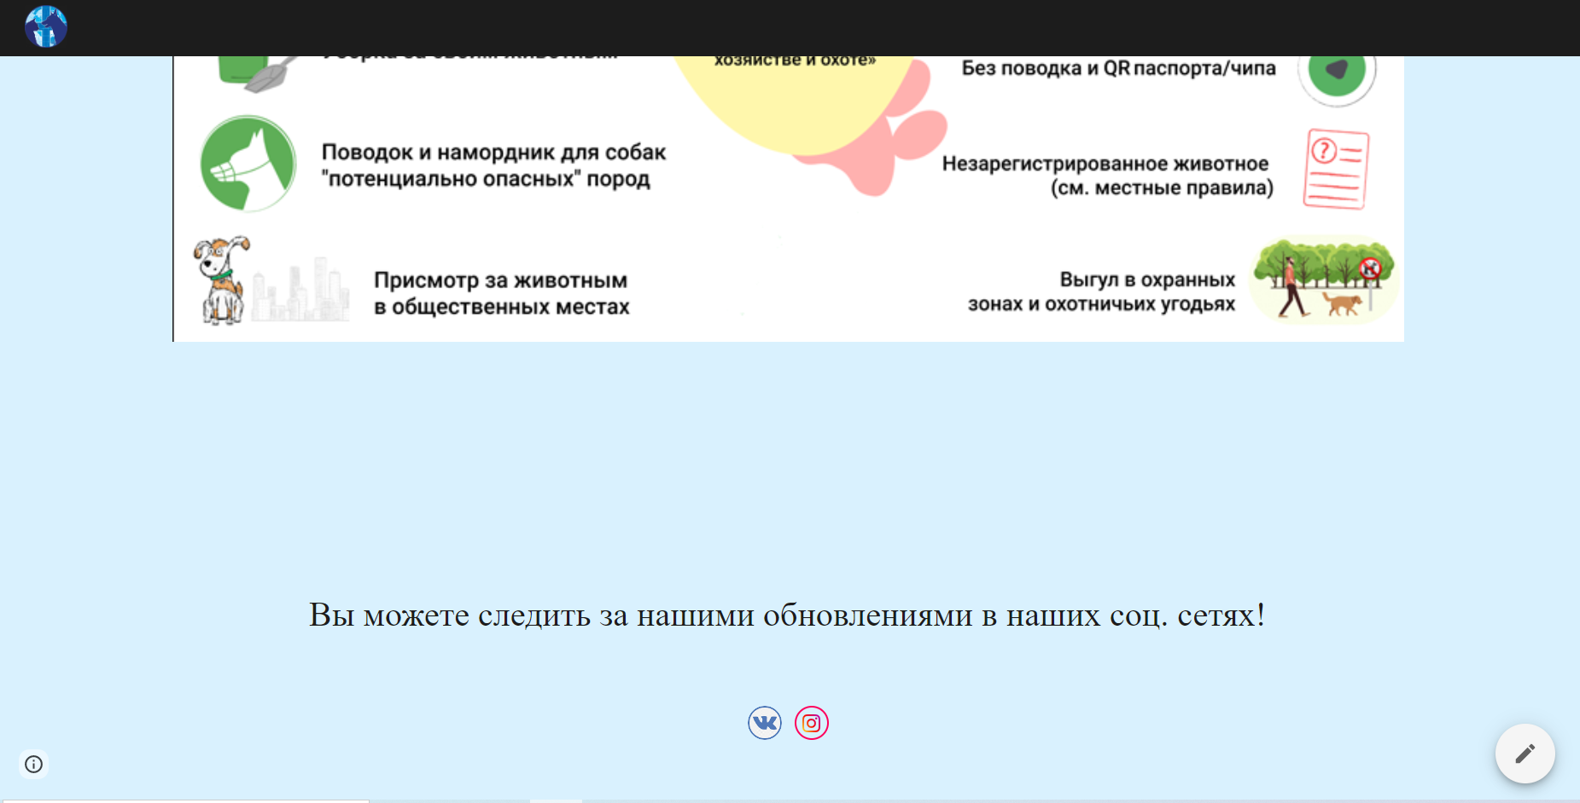

Переход с страниц сайта на главную страницу осуществляется путём нажатия на логотип компании в левом верхнем углу

